**Комплект оценочных материалов по дисциплине**

**«Системы числового программного управления»**

**Задания закрытого типа**

**Задания закрытого типа на выбор правильного ответа**

*Выберите один правильный ответ*

1. Какой язык программирования обработки на станках с ЧПУ сегодня является наиболее популярным?

A) СLData

Б) ISO-7bit

В) БЦК-5

Г) С+

Правильный ответ: Б

Компетенции (индикаторы) ОПК-14.

1. Какие коды используются для определения рабочей системы координат?

А) G41-G49

Б) G54-G59

В) G84-G89

Г) G01_G03

Правильный ответ: Б.

Компетенции (индикаторы) ОПК-14

1. В чем заключается программирование в абсолютных координатах?

А) Координаты точек отсчитываются от постоянного начала координат

Б) Координаты последующей точки отсчитываются от предыдущей

В) Координаты точек отсчитываются от нулевой точки станка

Г) Координаты точек отсчитываются от «нуля» инструмента

Правильный ответ: А

Компетенции (индикаторы) ОПК-14

1. В чем заключается программирование в относительных координатах?

А) Координаты точек отсчитываются от постоянного начала координат

Б) Координаты последующей точки отсчитываются от предыдущей

В) Координаты точек отсчитываются от нулевой точки станка

Г) Координаты точек отсчитываются от «нуля» инструмента

Правильный ответ: Б

Компетенции (индикаторы) ОПК-14.

**Задания закрытого типа на установление соответствия**

*Установите правильное соответствие.*

*Каждому элементу левого столбца соответствует только один элемент правого столбца.*

1. Установите по предложенной характеристике правильную принадлежность СЧПУ соответствующему поколению систем.

|  |  |
| --- | --- |
| Общая характеристика  систем ЧПУ | Поколения СЧПУ |
| 1) СЧПУ с элементной базой малой (серия 155) и средней (серия 176) степени интеграции и схемной реализация алгоритмов управления.  Ввод программы осуществлялся на восьмидорожечной перфоленте, код ISO 7bit. Примеры систем: H22, H55,  Размер-2, Луч-43. | А) Первое поколение |
| 2) СЧПУ на базе промышленных персональных компьютеров. В этих системах ЧПУ реализуются все современные достижения, включая языки программирования; программно-математическое обеспечение; системы ввода, хранения и обмена информации, возможность структурного изменения и выполнения функций самонастройки, адаптации и др. | Б) Второе поколение |
| 3) СЧПУ С элементной базой на дискретных полупроводниковых элементах (транзисторах). Ввод программы в этих системах осуществлялся на магнитной ленте в унитарном коде, а позднее-на перфоленте в коде БЦК-5. | В) Третье поколение |
| 4) Для этих систем ЧПУ характерно блочное мультипроцессорное исполнение. В качестве элементной базы используются специальные БИС и микроЭВМ. Программирование технологических функций и диалоговых режимов осуществляется на языках высокого уровня. Примеры систем: «Электроника МС2101», ЗС100, ЗС200. | Г) Четвертое поколение |
| 5) Системы ЧПУ на базе микроЭВМ «Электроника-60», «Электроника НЦ-03» и др., БИС серии 589 и др. Ввод программы осуществлялся как на перфоленте, так и с помощью клавиатуры непосредственно на пульте станка. Совершенствуются дисплейно-диалоговые функции. (2С42, 2С85, 2У32, «Электроника НЦ-31»). | Д) Пятое поколение |

Правильный ответ

|  |  |  |  |  |
| --- | --- | --- | --- | --- |
| 1 | 2 | 3 | 4 | 5 |
| Б | Д | А | Г | В |

Компетенции (индикаторы) ОПК-14.

1. Установите правильное соответствие конфигурации системы управления принятому стандартному обозначению типа металлорежущего станка, к которому добавляется соответствующий идентификатор (буква Ф с соответствующей цифрой)

|  |  |
| --- | --- |
| Характеристика конфигурации СЧПУ | Идентификатор в обозначении типа станка |
| 1) Станки с универсальными системами управления координат для позиционно-контурной обработки. | А) Ф1 |
| 2) Станки с позиционными прямоугольными системами управления координат. | Б) Ф2 |
| 3) Станки с цифровой индикацией, в том числе с предварительным набором координат. | В) Ф3 |
| 4) Станки с контурными прямолинейными и криволинейными системами управления координат. | Г) Ф4 |

Правильный ответ:

|  |  |  |  |
| --- | --- | --- | --- |
| 1 | 2 | 3 | 4 |
| Г | Б | В | А |

Компетенции (индикаторы) ОПК-14.

1. Используя международную классификацию, по характерным признакам определите, к какому классу относится система ЧПУ.

|  |  |
| --- | --- |
| Краткая характеристика СЧПУ | Класс СЧПУ |
| 1) Работа СЧПУ основана на принципе вычислительного устройства с жесткой структурой, где все операции, составляющие алгоритм работы, выполняются параллельно с помощью отдельных устройств (модулей, блоков), реализующих ту или иную функцию | А)DNC (Direct Numerical Control) — системы прямого числового управления группами станков от одной ЭВМ. |
| 2) Устройство СЧПУ соответствует структуре управляющей ЭВМ, включающей в себя вычислительное устройство (процессор), блоки памяти и блоки ввода-вывода информации. Алгоритм функционирования определяется программой, введенной в память устройства. | Б) Устройство ЧПУ класса NC (Numerical Control). |
| 3) Система ЧПУ для управления группой станков в комплексно-автоматизированном производстве, имеющих, как правило, свои локальные СЧПУ. | В) Устройство ЧПУ класса CNC (Computer Numerical Control) |
| 4) СЧПУ, реализующая концепцию открытых систем ЧПУ, построенных на базе персонального компьютера в индустриальном исполнении, имеющего специальные интерфейсные платы, обеспечивающей сопряжение ПЭВМ с приводами, датчиками и электроавтоматикой станка. | Г) Устройство ЧПУ класса PCNC (Personal Computer Numerical Control). |
|  |  |

Правильный ответ:

|  |  |  |  |
| --- | --- | --- | --- |
| 1 | 2 | 3 | 4 |
| Б | В | А | Г |

Компетенции (индикаторы) ОПК-14.

1. По укрупненному содержанию задачи (правый столбец) определите правильное название задачи ЧПУ (левый столбец) на уровне обрабатывающего станка.

|  |  |
| --- | --- |
| Задачи ЧПУ на уровне станка | Содержание задачи |
| 1) Геометрическая | А) Регулирование технологических параметров |
| 2) Логическая | Б) Ввод/вывод информации, управление диалогом |
| 3) Терминальная | В) Управление электроавтоматикой станка |
| 4) Технологическая | Г) Управление траекторией движения режущего инструмента |

Правильный ответ:

|  |  |  |  |
| --- | --- | --- | --- |
| 1 | 2 | 3 | 4 |
| Г | В | Б | А |

Компетенции (индикаторы) ОПК-14.

**Задания закрытого типа на установление правильной последовательности**

*Установите правильную последовательность.*

*Запишите правильную последовательность букв слева направо.*

1. Расположите последовательно этапы преобразования информации в устройствах числового программного управления станками (от чертежа детали до координатного привода).

|  |
| --- |
| Содержание этапа |
| А) Ввод программы в ОЗУ устройства ЧПУ |
| Б) Формализация геометрического образа детали и технологических требований в код ISO. Программирование обработки, контроль, исправление ошибок, редактирование, визуализация, размещение на программоноситель. |
| В) Преобразование информации в двоичный адресный код. Вычисление вспомогательных величин, необходимых для реализации алгоритмов интерполяции и других сложных функций. |
| Г) Этап управления координатным приводом. |
| Д) Процесс интерполяции заданных участков траектории в режиме РВ и этап цифроаналогового преобразования |

Правильный ответ: Б, А, В, Д, Г

Компетенции (индикаторы) ОПК-14.

2. Установите правильную последовательность действий при разработке управляющей программы для станка с ЧПУ с использованием системы автоматизированного программирования (CAП) управляющих программ обработки деталей.

|  |
| --- |
| Последовательность действий |
| А) Постпроцессором САМ системы формируется код управляющей программы под требования конкретного станка и системы ЧПУ. |
| Б) Электронный чертеж или 3D модель детали импортируется в САМ систему, в которой определяются стратегии обработки, режущий инструмент, режимы обработки. Рассчитываются траектории движения режущего инструмента. |
| В) В CAD системе создается электронный чертеж или 3D модель детали. |
| Г) По сетевым коммуникационным каналам АСУТП файлы управляющих программ импортируются на конкретные станки с ЧПУ. |

Правильный ответ: В, Б, А, Г

Компетенции (индикаторы) ОПК-14.

3.Укажите правильную последовательность действий и проектных процедур

при использовании станков с ЧПУ для производства деталей.

|  |
| --- |
| Проектные процедуры |
| А) Программирование обработки деталей. |
| Б) Разработка технологического процесса изготовления деталей на станках с ЧПУ. |
| В) Размещение (запись) программ на программоноситель или в память СЧПУ. |
| Г) Тестирование управляющих программ. Исправление выявленных ошибок.  Правильный ответ: Б, А, В, Г  Компетенции (индикаторы) ОПК-14. |

1. Укажите последовательность применения программных пакетов САПР в процессе проектирования и производства изделий.

|  |
| --- |
| Программный пакет САПР |
| А) САРР |
| Б) САМ |
| В) САD |
| Г) CAE |

Правильный ответ: В, Г, А, Б

Компетенции (индикаторы) ОПК-14.

**Задания открытого типа**

**Задания открытого типа на дополнение**

*Напишите пропущенное слово (словосочетание)*

1. Управление обработкой заготовки на станке по управляющей программе, в которой данные об обработке заданы в цифровом коде называется числовым ______ управлением.

Правильный ответ: «…числовым программным управлением.»

Компетенции (индикаторы) ОПК-14.

2. ___________задания перемещения – это минимальное перемещение рабочего органа (линейное или на угол поворота), которое может быть задано в управляющей программе.

Правильный ответ: « Дискретность …»

Компетенции (индикаторы) ОПК-14.

3. Функционирование устройства ЧПУ, при котором рабочие органы перемещаются по траектории, представляющей собой зеркальное отображение траектории, записанной в УП, носит название __________ обработки.

Правильный ответ: «…зеркальной …»

Компетенции (индикаторы) ОПК-14.

4. Числовое управление группой станков от ЭВМ, имеющей общую память для хранения программ, распределяемых по запросам от станков, называют ___________.

Правильный ответ: «…DNC.»

Компетенции (индикаторы) ОПК-14.

**Задания открытого типа с кратким свободным ответом**

1. При помощи каких кодов происходит переключение между относительными и абсолютными координатами?

Правильный ответ: G90, G91

Компетенции (индикаторы) ОПК-14.

1. Для чего в кадре круговой интерполяции указывают I, J, K слова данных

Правильный ответ: для задания координат центра дуги.

Компетенции (индикаторы) ОПК-14.

3. Для чего в управляющую программу обработки детали на станке с ЧПУ вводится «строка безопасности»?

Правильный ответ: для задания стандартных режимов и отмены ненужных функций.

Компетенции (индикаторы) ОПК-14.

4. Какие виды интерполяции наиболее часто обеспечиваются в системах ЧПУ и как они кодируются?

Правильный ответ: линейная (G01) и круговая интерполяция (G02, G03).

Компетенции (индикаторы) ОПК-14.

1. Какими кодами задается плоскость обработки?

Правильный ответ: G17- G19.

Компетенции (индикаторы) ОПК-14.

1. Как указывается в программах размерность подачи?

Правильный ответ: G94- G95.

Компетенции (индикаторы) ОПК-14.

**Задания открытого типа с развернутым ответом**

1. Составить управляющую программу черновой однопроходной токарной обработки детали типа «палец» в G-кодах. Технологическая схема обработки приведена на рисунке ниже. Станок 16К20Т1 с шестипозиционной инструментальной револьверной головкой и СЧПУ, программируемой в G-кодах, «Электроника НЦ-31». Материал заготовки – конструкционная сталь. Режимы резания: частота вращения шпинделя n=600 об/мин., подача s=0,25мм/об.

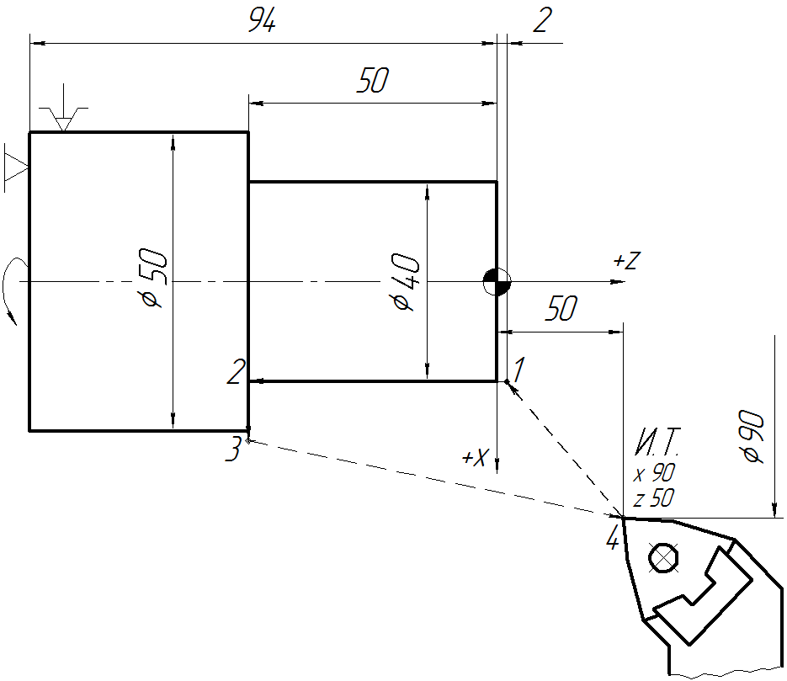

Время выполнения – 35 мин.

Критерии оценивания:

* наличие необходимых структурных составляющих программы;
* привязка к технологической схеме обработки;
* качество комментариев.

Ожидаемый результат:

|  |  |
| --- | --- |
| Содержание кадра УП | Комментарии |
| %5 | Номер программы |
| G17 G90 G54 G95 | Строка безопасности |
| N0 М40 | Третий диапазон частоты вращения шпинделя. |
| N1 МЗ | Левое вращение шпинделя. |
| N2 S600 | Частота вращения шпинделя *n* = 600 об/мин. |
| N3 F25 | Подача *s* = 0,25 мм/об. |
| N4 Х9000Фрагмент* | Подвод инструмента в точку исходного положения *И.Т.* ускоренно, одновременно по осям X и Z. |
| N5 Z5000Фрагмент |
| N6 T1 | Поворот револьверной головки в позицию Т1. |
| N7 Х4000Фрагмент* | Подвод инструмента к заготовке ускоренно, одновременно по осям X и Z. |
| N8 Z200Фрагмент |
| N9 Z-5000 | Обтачивание Ø 40 мм на длину 50 мм. |
| N10 Х5400 | Отвод на Ø 54 мм с подрезанием уступа. |
| N11 Х9000Фрагмент* | Отвод инструмента в точку *И.Т.* ускоренно, одновременно по осям X и Z. |
| N12 Z5000Фрагмент |
| N13 М5 | Останов шпинделя. |
| N14 M30 | Конец программы. |

Компетенции (индикаторы) ОПК-14.

1. Составить управляющую программу черновой однопроходной токарной обработки детали типа «конический вал» в G-кодах для СЧПУ Fanuk. Эскиз детали приведена на рисунке ниже.

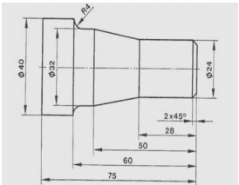

Материал заготовки – конструкционная сталь. Режимы резания: частота вращения шпинделя n=150 об/мин., подача s=0,2мм/об.

Время выполнения – 45 мин.

Критерии оценивания:

* наличие необходимых структурных составляющих программы;
* выбор заготовки и способа крепления на станке;
* качество комментариев.

Ожидаемый результат:

1. В качестве заготовки используется пруток Ф45, длина заготовки – 110мм, что позволяет надежно закрепить деталь в трехкулачковом патроне, имея некоторый запас для последующего отрезания детали.
2. Программа обработки с комментариями представлена в таблице

|  |  |
| --- | --- |
| Содержание кадра УП | Комментарии |
| VAL | Название программы |
| N1 G17 G54 G90 G21 | Строка безопасности |
| N10 T2 | Инструмент Т2 |
| N20 G92 S1200 M42 | Выбор диапазона скорости |
| N30 G96 S150 M04 | Постоянство скорости. Вкл. шпинделя против час. стрелки |
| N40 G00 X-1 Z5 M08 | Выход в точку на ускор. подаче, подача СОЖ |
| N50 G01 Z0 G42 F0.2 | Подрезка торца на раб. Подаче с возмож. кор. |
| N60 G01 X24 C2 | Фаска с выходом на Х24 |
| N70 G01 Z-28 | Прод. точение до Z-28 |
| N80 G01 X32 Z-50 | Точение конической части |
| N90 G01 Z-56 | Точение Ф32 на 6мм |
| N100 G02 X40 Z-60 R4 | Переход наX40 скруглением R4 |
| N110 G01 Z-75 | Точение Ф40 на 75мм |
| N120 G01 X60 G40 | Отвод инструмента Х60 , откл. коррекции |
| N130 M09 М05 | Откл. СОЖ. Шпиндель стоп |
| N140 G00 X150 Z100 | Перемещ.на ускор. подаче в точку Х150 Z100 |
| N150 T3 | Смена инстр. на отрез. резец |
| N160 G96 S100 M04 | Уст.числа оборотов для отреза |
| N170 G00 X42 Z75 M08 | Выход в точку на ускор. подаче, подача СОЖ |
| N180 G01 X-1 F0.2 | Отрезание детали |
| N190 M09 М05 | Откл. СОЖ. Шпиндель стоп |
| N200 G00 X150 Z100 | Перемещ.на ускор. подаче в точку Х150 Z100 |
| N210 M30 | Конец программы. |

Компетенции (индикаторы) ОПК-14.